CKAD

EQUIPE :BEJGANA ABDERAZZAK

- REMERCIEMENTS

....

SOMMAIRE

I. REMERCIEMENTS 2
I. Introduction 5
II. Objectif 5
III. CKAD Curriculum 5
IV. Check liste: 6
V. Application Design and Build 6
A. Pod 6
B. ReplicationController 7
C. Replicat set 8
D. DEPLOYEMENT 8
Namespace 9
Pour ajouter un Namespace: 9
Ajouter le pod sur un namespace : 9
Services 10
NodePort 10
II. Containers avec Docker 13
1. démmarer un container 13
2. Foreground vs Background 13
3. Builde image 13
4. ArgumentS Docker: exemple sleep 14
5. ArgumentS Kubernetest 15
6. les variables d’environement 16
7. Secret 19
8. Encrypting Secret Data at Rest 20
9. Security Context docker 20
10. Security Context KUBERNETES 21
11. Resource Requirement 21
12. Services Account 23
a) Crée un SERVICES ACCOUNT 23
b) Associer un Pod à ce ServiceAccount. 23
c) Le token et POD 23
13. Taints and Tolerations 24
14. Node Selectors: 24
15. node Affinity 25
III. Multi-Container 28
IV. 29
V. 29
VI. Observability 29
VII. Logging 30
VIII. Rolling Updates & rollbacks in Deployments 30
IX. Deployment strategies 31
X. Jobs 32
XI. CronJobs 32
XII. Services & Networking 33
XIII. Ingress 35
XIV. Volumes: 39
XV. Sécurité 40
1- Kubconfig 40
2- API 41
3- Autorisation: 41
4- RBAC: 42
5- Cluster ROLE + Cluster Role binding: 42
6- Admission contrôle 43
7- Validating and Mutating admission Controllers 43
8- API Version 43
9- API DEPRECATION 43
10- CRD 43
11- Costum Controller 43
XVI. HELM 43
XVII. LABS: 43
12- Crée un Pod + port forwarding 43
13- Wordpress 44
14- Probes 44
15- Scheduling 45
16- Service 45

- Introduction
L’objectif de ce document est de préparer le certificat CKAD
Certified Kubernetes Application Developer

- Objectif
Deux mois pour préparer ce certificat :
Date de passage : 31 janvier 2026

- CKAD Curriculum

Application Design and Build20%:
Define, build and modify container images
Choose and use the right workload resource (Deployment, DaemonSet, CronJob, etc.)
Understand multi-container Pod design patterns (e.g. sidecar, init and others)
Utilize persistent and ephemeral volumes
Application Deployment20%
Use Kubernetes primitives to implement common deployment strategies (e.g. blue/green or canary)
Understand Deployments and how to perform rolling updates
Use the Helm package manager to deploy existing packages
Kustomize
Application Observability and Maintenance15%
Understand API deprecations
Implement probes and health checks
Use built-in CLI tools to monitor Kubernetes applications
Utilize container logs
Debugging in Kubernetes

Application Environment, Configuration and Security25%
Discover and use resources that extend Kubernetes (CRD, Operators)
Understand authentication, authorization and admission control
Understand requests, limits, quotas
Understand ConfigMaps
Define resource requirements
Create & consume Secrets
Understand ServiceAccounts
Understand Application Security (SecurityContexts, Capabilities, etc.)

Services and Networking20%
Demonstrate basic understanding of NetworkPolicies
Provide and troubleshoot access to applications via services
Use Ingress rules to expose applications

- Check liste:

Pod | OK
REPLICATIONCONTROLLER | OK
ReplicatSet | OK
DEPLOYEMENT | OK
Namespace | OK
Service | OK
Env
ConfigMAP

- Application Design and Build

- Docker
- containerD

ctr : command plus bas pour manipuler sur containerD.
nerdctl provide a command like docker
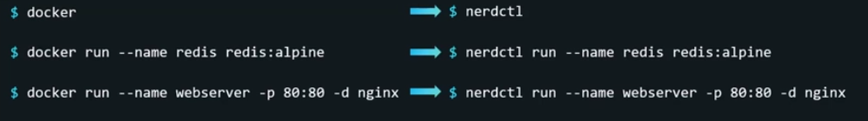

  - Pod

4 éléments sont nécessaires pour crée un Pod.
apiVersion: v1
kind: Pod
metadata:
name: myapp-pod

spec:

apiVersion: v1
kind: Pod
metadata:
name: mypod
labels:
env: prod
spec:
containers:
- name: nginx
image: nginx

kubectl run nginx --image=nginx --dry-run=client -o yaml

  - ReplicationController

apiVersion : v1
kind: ReplicationController
metadata:
name: myapp-rc
labels:
app: myapp
type: front-end

spec:
template:
metadata:
name: myapp-pod
labels:
app: myapp
type: front-end
spec:
containers:
- name: nginx-container
image: nginx
replicas: 3

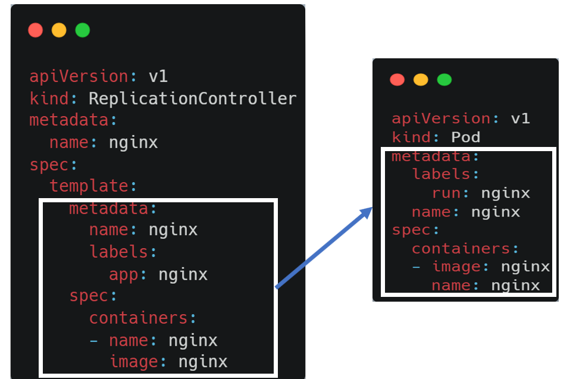

  - Replicat set

Les paramètres qui sont changés par rapport au ReplicationControl sont en rouge :

apiVersion : apps/v1
kind: ReplicaSet
metadata:
name: replicat
labels:
app: myapp
type: front-end

spec:
template:
metadata:
name: myapp-pod
labels:
app: myapp
type: front-end
spec:
containers:
- name: nginx-container
image: nginx
replicas: 3
selector:
matchLabels:
type: front-end

Supporte les label selectors avancés : matchLabels et matchExpressions

  - DEPLOYEMENT

Crée automatiquement un ReplicaSet
✅ Rolling updates (mise à jour sans downtime)
✅ Rollback possible
✅ Scaling facile

apiVersion : apps/v1
kind: Deployment
metadata:
name: deployement
labels:
app: myapp
type: front-end

spec:
template:
metadata:
name: myapp-pod
labels:
app: myapp
type: front-end
spec:
containers:
- name: nginx-container
image: nginx
replicas: 3
selector:
matchLabels:
type: front-end

kubectl create deployment --image=nginx nginx --dry-run=client -o yaml

kubectl create deployment --image=nginx nginx --dry-run=client -o yaml --replicas=4

Namespace
Il existe 4 namespace par défaut sur Kubernetes
- default
- kube-system
- kube-public
- kube-node-lease

Pour ajouter un Namespace:
namespace.yaml
apiVersion: v1
kind: Namespace
metadata:
name: dev

kubectl apply -f namespace.yaml

Ou
kubectl create namespace prod

Ajouter le pod sur un namespace :
apiVersion : v1
kind: Pod
metadata:
name: mypod
namespace: prod
labels:
env: prod

spec:
containers:
- name: nginx
image: nginx

Ou
kubectl apply -f nginx.yaml --namespace=dev

Pour changer le namespace par defaut à un autre :
kubectl config set-context $(kubectl config current-context) --namespace=prod

Ou
kubectl config set-context --current --namespace=<namespace demandé>

Pour aficher le namespace, chercher le context:
ontrolplane ~ ➜ kubectl config get-contexts
CURRENT NAME CLUSTER AUTHINFO NAMESPACE
* kubernetes-admin@kubernetes kubernetes kubernetes-admin

Si namespace est vide, donc c’est default
Une autre commande:
kubectl config view

Services

NodePort
Pour crée service, nous devons crée au premier un Pod ou déploiement :
Ci-dessous les caractéristiques :

- Le port interne de nginx est 80
- Les pod peux se connecter entre eux via :
  - ping 172.17.1.2
  - curl https://172.17.1.2
- Le node peux se connecter au Pod via ping et curl

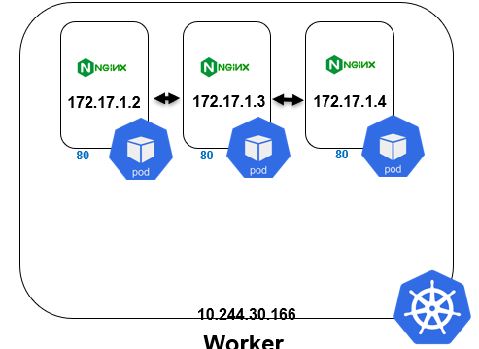

apiVersion: apps/v1
kind: Deployment
metadata:
name: nginx-deployment
spec:
replicas: 3
selector:
matchLabels:
app: nginx
template:
metadata:
labels:
app: nginx
spec:
containers:
- name: nginx
image: nginx:latest
ports:
- containerPort: 80

Pour crée un Service de type NodePort, il suffit de faire la déclaration suivante :
apiVersion: v1
kind: Service
metadata:
name: nginx-service
spec:
type: NodePort
selector:
app: nginx
ports:
- port: 80
nodePort: 30080

- Les podes peuvent se connectés entre eux
- Interieur du cluster : vous pouver se connecter au service via : curl http://172.20.209.61:80
- Exterieur de cluster :tu peux accéder à Nginx depuis l’extérieur du cluster en utilisant l’adresse IP d’un nœud et le port 30080 (par ex. http://<node-ip>:30080).

- Objectif : crée un deployment + service :
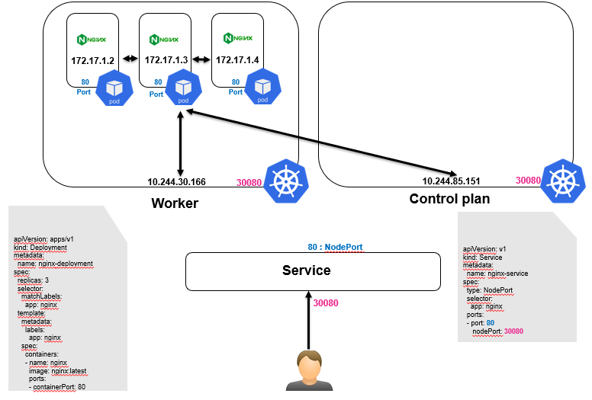

Ci-dessous les caractéristiques :
- Depuis les Pod, vous pouvez maintenant curler via le service :
  - curl https://nginx-service
- Depuis les Nodes , vous pouvez curler via IP/Port
  - curl http://10.244.30.166:30080
NodePort : est le port entre service Kubernetes et service Nginx.
[à documenter]

kubectl expose pod nginx --port=6379 --name nginx-service --dry-run=client -o yaml

Créer un Service NodePort pour exposer une application vers l’extérieur.
Exemple :

kubectl create deployment myapp --image=nginx --replicas=3

kubectl expose deployment myapp --type=NodePort --port=80 --target-port=80

Le service maintenant est exposé via le l’IP/ Port NodePort

ClusterIP
Service accessible uniquement par les autres composants internes :

Créer un Service de type ClusterIP pour exposer un déploiement en interne.
kubectl create deployment internal-app --image=nginx --replicas=2

kubectl expose deployment internal-app --name=internal-service --type=ClusterIP --port=80 --target-port=80

kubectl run test-client --rm -it --image=busybox -- /bin/s
wget http://internal-service:80

- Containers avec Docker
- démmarer un container
La commande permet de démarrer une image OS Ubuntu.
Note : Pour l’OS, la commande se termine immédiatement.

docker container run ubuntu

Le service Nginx est démarré, en Frontground.
docker container run nginx

Vous pouvez aussi sélectionner la version de l’image via
docker container run ubuntu:24.04

Crée et se connecter au contenaire
docker container run -ti ubuntu

- Foreground vs Background
Container lance en Foreground par défaut
Option « -d » pour lancer en background

Pour l’OS, je dois toujours lancer une commande comme argument
$ docker container run -d alpine ping 8.8.8.8

Ou
docker container run -d nginx

- Builde image
Pour commencer, nous devons crée un fichier « Dockerfile »
FROM nginx

Exécuter la commande :
docker buid .
Ou
docker buid -t nginx

- ArgumentS Docker: exemple sleep
Trois options pour démarrer un
Option 1:
docker run ubuntu [command]

Ex :
docker run ubuntu sleep 30

Option 2:
Dockerfile
FROM ubuntu
CMD sleep 30

FROM ubuntu
cmd ["sleep", "30"]

docker build -t ubuntu-sleep .

Option 3 :
Via ENTRYPOINT, nous devons changer le fichier Dockerfile
FROM ubuntu
ENTRYPOINT ["sleep"]

Ou
FROM ubuntu
ENTRYPOINT ["sleep"]
CMD ["30"]

NB: nous pouvons forcer l’exécution le changement du paramètre CMD.
docker build -t ubuntu-sleep 60

- ArgumentS Kubernetest
Pour déclarer une commande, il suffit d’ajouter le spec : command
NB : impérativement d’ajouter la commande et les variables séparés.

apiVersion: v1
kind: Pod
metadata:
labels:
run: ubuntu
name: ubuntu
spec:
containers:
- image: ubuntu
name: ubuntu
command: ["sleep", "60"]

Ou

apiVersion: v1
kind: Pod
metadata:
labels:
run: ubuntu
name: ubuntutwo
spec:
containers:
- image: ubuntu
name: ubuntu
command:
- "sleep"
- "70"

Ajouter args dans la config spec
apiVersion: v1
kind: Pod
metadata:
labels:
run: ubuntu
name: ubuntu
spec:
containers:
- image: ubuntu
name: ubuntu
command: ["sleep"]
args: ["70"]

EntryPoint correspond au command
CMD au args

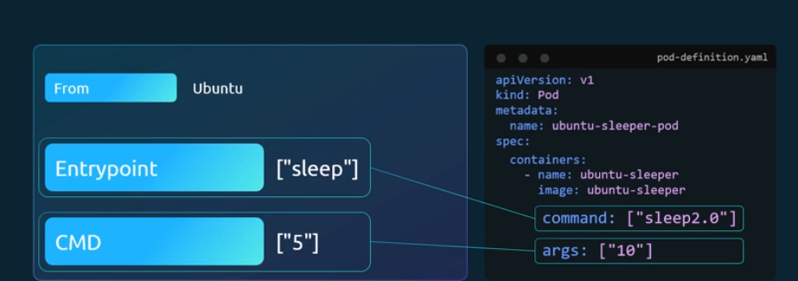

- les variables d’environement
Il suffit d’ajouter sur le spec le terme : « env »
apiVersion: v1
kind: Pod
metadata:
creationTimestamp: null
labels:
run: nginx
name: nginx
spec:
containers:
- image: nginx
name: nginx
env:
- name: var
value: valeur

- ConfigMAP :
Méthode Impérative :
1-
kubectl create configmap app-config --from-literal=APP_COLOR=blue --from-literal=APP_MODE=prod

2-Crée un fichier :
File : app_config.properties
APP_COLOR: blue
APP_MODE: prod

Uploader le fichier des variables :
kubectl create configmap app-config2 --from-file=app_config.properties

Méthode déclarative :
apiVersion: v1
kind: ConfigMap
metadata:
name: myconfigmap
data:
APP_COLOR: blue
APP_MODE: prod

kubectl apply -f configmap.yaml

Importer un config MAP sur un pod :
apiVersion: v1
kind: Pod
metadata:
creationTimestamp: null
labels:
run: nginx
name: nginx
spec:
containers:
- image: nginx
name: nginx2
envFrom:
- configMapRef:
name: myconfigmap

Autre méthode : une variable depuis configMap
ConfigMap
apiVersion: v1
data:
couleur: rouge
env: prod
kind: ConfigMap
metadata:
creationTimestamp: null
name: myconfigmap

Pod
apiVersion: v1
kind: Pod
metadata:
creationTimestamp: null
labels:
run: nginx
name: nginx
spec:
containers:
- image: nginx
name: nginx
env:
- name: myenv
valueFrom:
configMapKeyRef:
name: myconfigmap
key: couleur

- Secret
L’objectif de « secret » est de stocker les informations d’une manière codés.
La méthode impérative :
kubectl create secret generic app-secret --from-literal=env=prod

Ou , Crée un secret depuis un fichier :

Crée un fichier secret.txt:
Db_PASS: PassAnas
NG_PASS: NgPass
UI_PASS: uipassword

La méthode déclarative :
Ajouter un secret : les mots de passe doivent être codé
apiVersion: v1
kind: Secret
metadata:
creationTimestamp: null
name: secret
data:
My_Login: bG9naW4=
My_pass: cGFzc3dvcmQK

Appliquer sur le Pod
Ajouter sur le POD :
apiVersion: v1
kind: Pod
metadata:
creationTimestamp: null
labels:
run: nginx
name: nginx
spec:
containers:
- image: nginx
name: nginx
env:
- name: USERNAME
valueFrom:
secretKeyRef:
name: secret
key: My_pass

Ou

apiVersion: v1
kind: Pod
metadata:
creationTimestamp: null
labels:
run: nginx
name: nginx
spec:
containers:
- image: nginx
name: nginx2
envFrom:
- sercretRef:
name: myconfigmap

- Encrypting Secret Data at Rest
[à remplir]

- Security Context docker
Les process qui se lance sur docker, se lance en background de la VM avec le compte root.
Pour lancer le process avec un utilisateur définit, on utilise l’argument user.

docker container run --user=1005 ubuntu sleep 3600

Par défaut, docker n’a pas tous les droits pour effectuer les action sur la VM.
Pour avoir plus d’autorisation il suffit d’ajouter le command :
docker container run –cap-add MAC_ADMIN ubuntu sleep 3600

- Security Context KUBERNETES
Pour démarrer un container avec un user spécifique ou ajouter plus de
securityContext:
runAsUser: 1000
capabilities:
add: ["NET_ADMIN", "SYS_TIME"]

- Resource Requirement
Supposons-nous avons le serveur ci-dessous :
controlplane ~ ➜ free -h
total used free shared buff/cache available
Mem: 62.8G 20.0G 8.1G 75.7M 34.7G 42.0G

apiVersion: v1
kind: Pod
metadata:
labels:
run: nginx
name: nginx
spec:
containers:
- image: nginx
name: nginx
resources:
requests:
cpu: "2"
memory: "4Gi"
dnsPolicy: ClusterFirst
restartPolicy: Always
status: {}

Pour CPU:
1 : veux dire 1 vCPU
1 = 1 core entier
1000m = 1 core entier

apiVersion: v1
kind: Pod
metadata:
name: stress-oom
spec:
containers:
- name: stress
image: progrium/stress
args: ["--vm", "1", "--vm-bytes", "200M", "--vm-hang", "0"]
resources:
requests:
memory: "50Mi"
limits:
memory: "100Mi"

Si un pod à excéder la limits , le pod devient OOMKilled (Out of memory)

State: Terminated
Reason: OOMKilled

LimitRange : définir les cpu +memory par défaut pour les pod [à documenter]
ResourceQuota : appliquer sur les namepace [à documenter]

- Services Account
Deux types de service account :
User : Admin + Développer
Service : Prometheus + Jenkins
- Crée un SERVICES ACCOUNT
Pour crée un service Accout :
controlplane ~ ➜ kubectl create serviceaccount dashboard-sa
serviceaccount/dashboard-sa created

controlplane ~ ➜ kubectl get serviceaccounts
NAME SECRETS AGE
dashboard-sa 0 3s

- Associer un Pod à ce ServiceAccount.
Associer un service au POD :
apiVersion: v1
kind: Pod
metadata:
name: demo-pod
namespace: default
spec:
serviceAccountName: dashboard-sa # Association au ServiceAccount
containers:
- name: demo-container
image: nginx

- Le token et POD
Le token est monté automatiquement sur le Pod :
kubectl describe pod/demo-po
Mounts:
/var/run/secrets/kubernetes.io/serviceaccount from kube-api-access-kzqmm (ro)

- Dans le cluster → Pas besoin que l’admin crée les tokens, Kubernetes s’en occupe.
- Hors du cluster → L’admin (ou un responsable sécurité) doit générer et distribuer les tokens manuellement, avec les permissions adaptées.

- Taints and Tolerations
- Taints/ Tolerations = repousser → « Je ne veux pas que n’importe quel Pod vienne ici, sauf ceux qui tolèrent. »

Taint est appliqué sur les node :
Pour afficher taint, suffit de describe sur le node
kubectl describe nodes/node01 | grep Taints

Pour crée un taint sur un Node :
kubectl taint node node01 spray=mortein:NoSchedule

---
apiVersion: v1
kind: Pod
metadata:
name: bee
spec:
containers:
- image: nginx
name: bee
tolerations:
- key: spray
value: mortein
effect: NoSchedule
operator: Equal

- Node Selectors:
Les labels sont appliqués sur les nodes :
Kubectl label nodes node01 size=Large

NodeSelector est appliqué le Pod :
apiVersion: v1
kind: Pod
metadata:
labels:
run: nginx
name: nginx
spec:
containers:
- image: nginx
name: nginx
nodeSelector:
size: Large

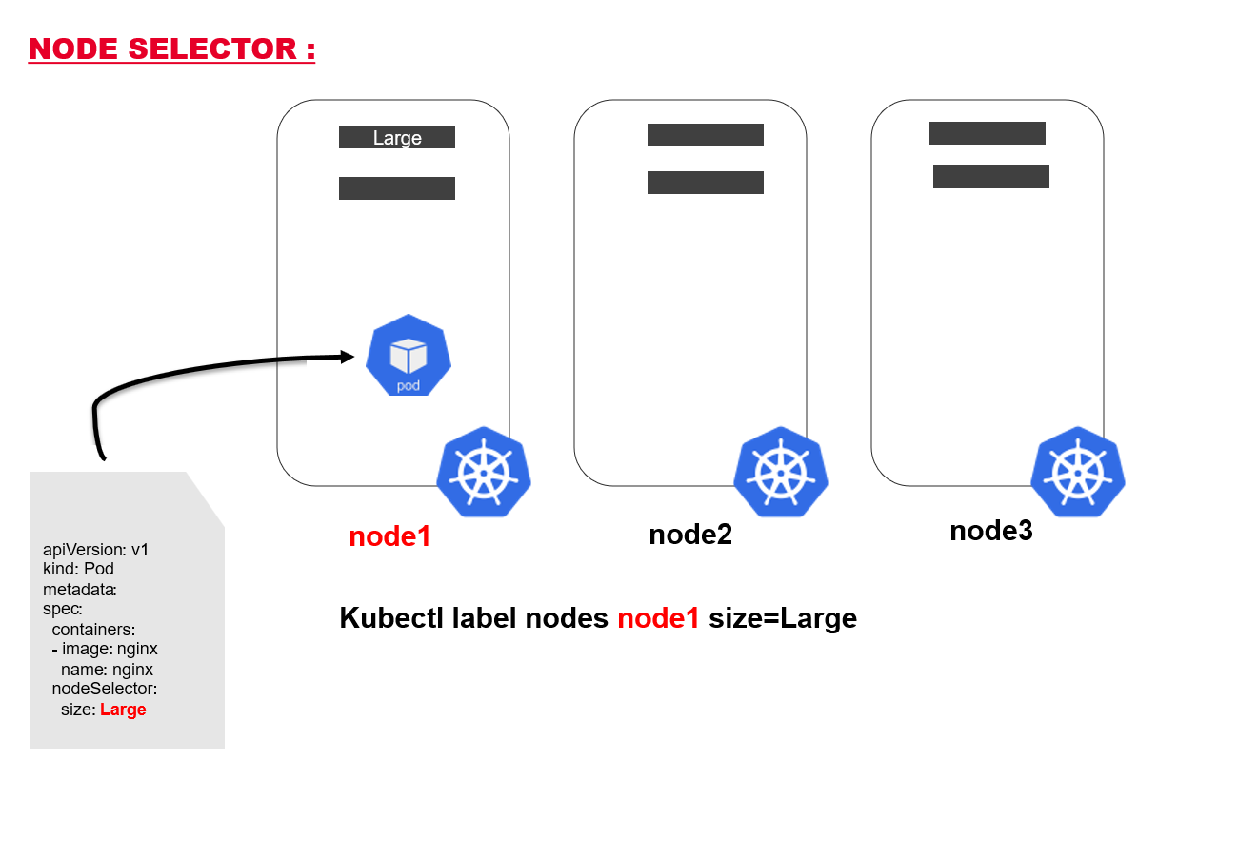

- node Affinity
Label + NodeSelector permet d’imposer Kubernetes de lancer un pod sur un node définit.

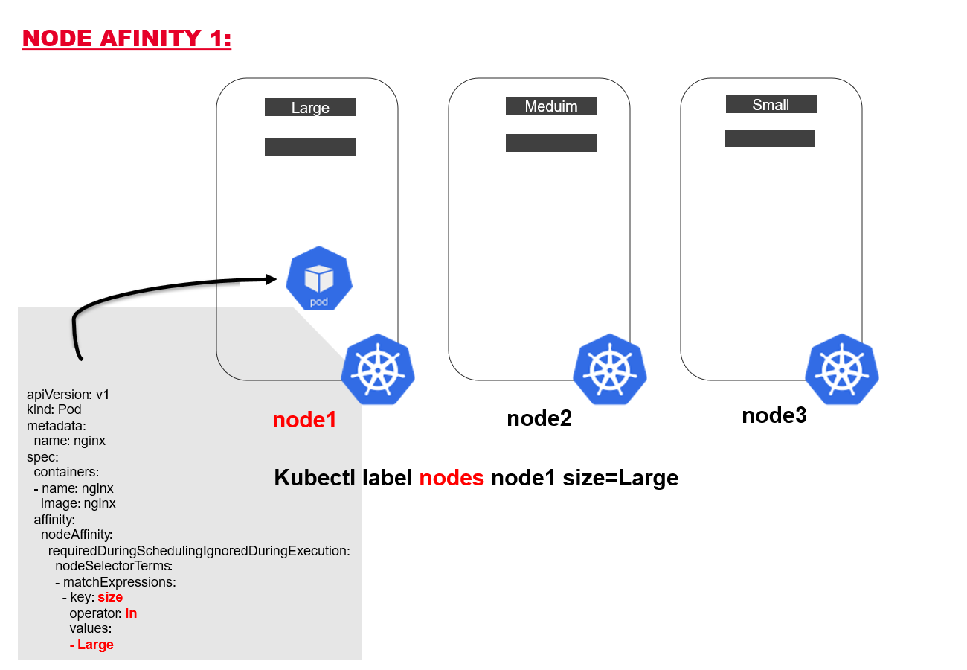

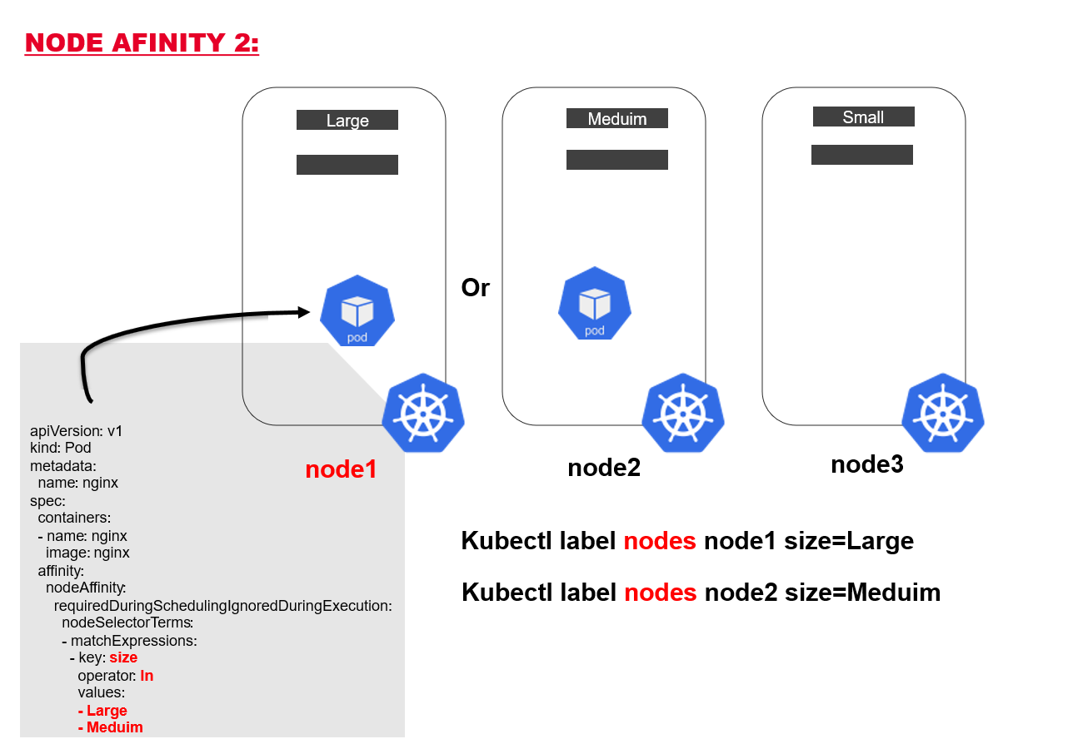

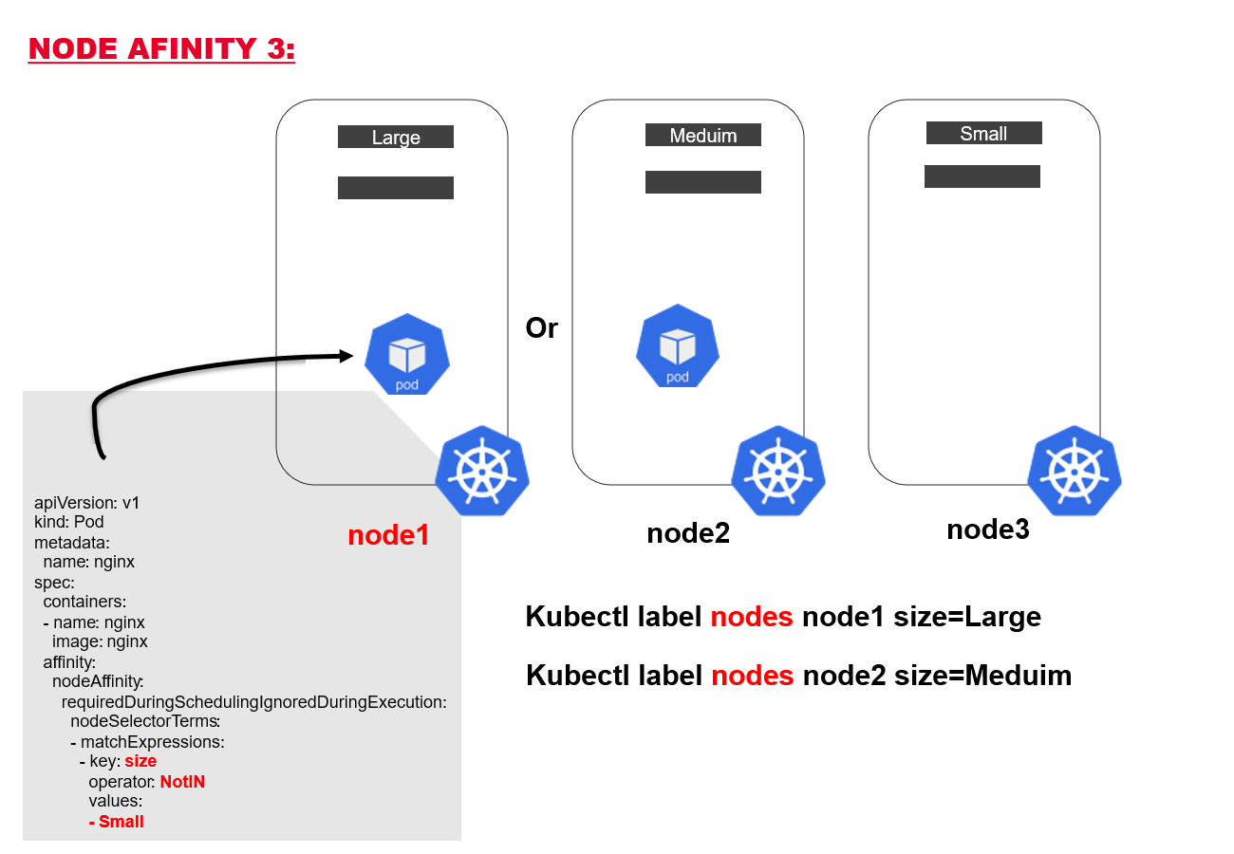

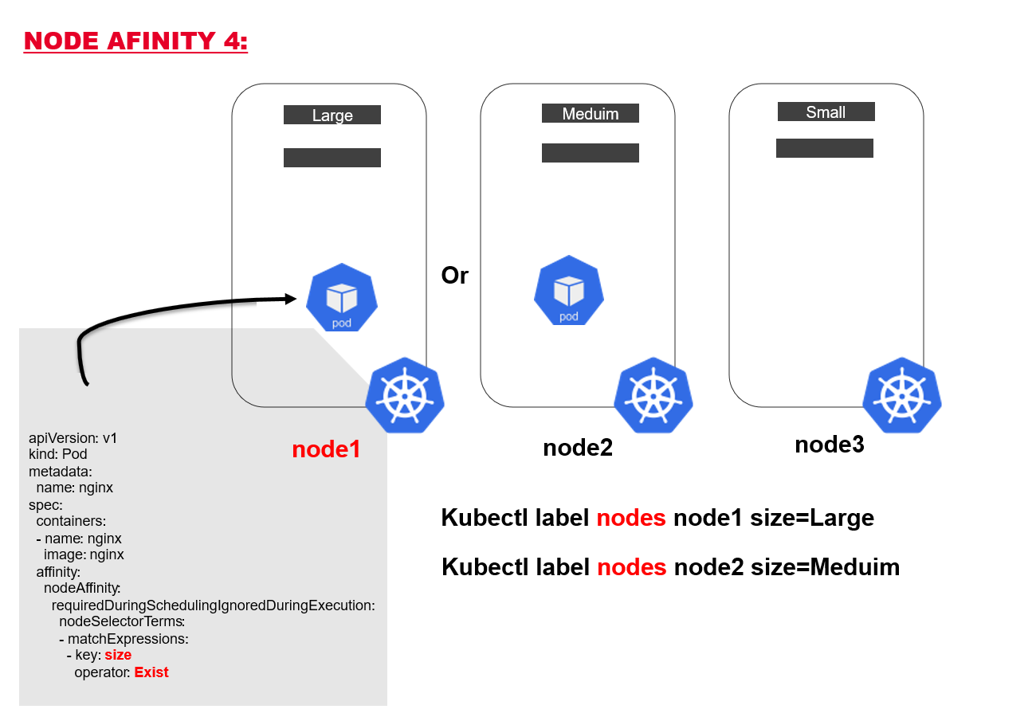

- Multi-Container

Il existe trois type de Multi-Container :
- Co-Located Containers
- Regular Initi Containers
- SideCard Containers

- Observability

Une readiness probe sert à indiquer si un conteneur est prêt à recevoir du trafic.
Tant que la probe échoue, le Pod est marqué comme NotReady et n’est pas ajouté aux endpoints du Service.

ReadinessProbe → contrôle si l’application est prête à servir.
ReadinessProbe propose trois type :
-HTTP TEST
-TCP test
-EXEC command

livenessProbe → contrôle si l’application est toujours vivante (sinon Kubernetes redémarre le conteneur).

apiVersion: v1
kind: Pod
metadata:
labels:
name: simple-webapp
name: simple-webapp-1
namespace: default
spec:
containers:
- env:
- name: APP_START_DELAY
value: "80"
image: kodekloud/webapp-delayed-start
imagePullPolicy: Always
name: simple-webapp
ports:
- containerPort: 8080
protocol: TCP
readinessProbe:
httpGet:
path: /ready
port: 8080
livenessProbe:
httpGet:
path: /live
port: 8080
periodSeconds: 1 # Kubernetes refait le test toutes les 1 seconde.
initialDelaySeconds: 80 # Kubernetes attend 80 secondes après le démarrage du conteneur avant de commencer les tests.

Déclare le pod ready après vérification du port 80
apiVersion: v1
kind: Pod
metadata:
name: nginx-pod
labels:
app: nginx
spec:
containers:
- name: nginx
image: nginx:1.25
ports:
- containerPort: 80
readinessProbe:
httpGet:
path: /
port: 80

Avec Exec
apiVersion: v1
kind: Pod
metadata:
name: nginx-pod
labels:
app: nginx
spec:
containers:
- name: nginx
image: nginx:1.25
ports:
- containerPort: 80
readinessProbe:
exec:
command:
- cat
- /usr/share/nginx/html/index.html
initialDelaySeconds: 5
periodSeconds: 10

- Logging
Pour afficher le log en mode réel :
Kubectl log -f [podName] [containerName]

- Rolling Updates & rollbacks in Deployments

kubectl rollout status deployment nginx-deployment

kubectl rollout history deployment nginx-deployment
deployment.apps/nginx-deployment
REVISION CHANGE-CAUSE
1 <none>
2 <none>

Nous pouvons vérifier les information de chaque deployment en ajoutont --revision=1.
kubectl rollout history deployment deployment --revision=1

- Deployment strategies
Il existe deux types de stratégies :
Blue Green : veux dire de basculer vers V2 pod par pod :

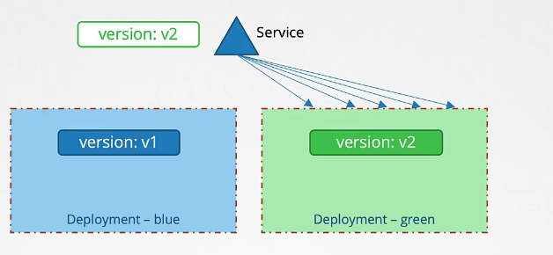

Canary : veux dire de basculer vers V2 mais avec un nombre de pod Minimale :
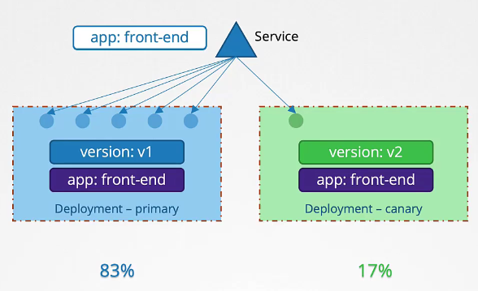

- Jobs
Jobs represent one-off tasks that run to completion and then stop.

Crée un job:
kubectl create job myjob --image=busybox

Executer une commande sleep de 60 second :
kubectl create job myjob2 --image=busybox -- sleep 60

Le « backoffLimit » est le nombre de création de Pod après un erreur
Exemple :
apiVersion: batch/v1
kind: Job
metadata:
name: failing-job
spec:
backoffLimit: 3 # Kubernetes réessaiera 3 fois avant d'abandonner
template:
spec:
containers:
- name: fail-container
image: busybox
command: ["sh", "-c", "exit 1"] # Cette commande échoue volontairement
restartPolicy: Never

Le va crée essayer 4 fois pour crée ce pod après sa délaraction de son « Failed « . Cause : exit 1

apiVersion: batch/v1
kind: Job
metadata:
name: test-backoff
spec:
backoffLimit: 3 # nombre maximum de tentatives
template:
spec:
restartPolicy: Never
containers:
- name: fail-container
image: busybox
command: ["false"] # commande qui échoue toujours

Completion : veux dire que le Job va crée 5 pod, avant d’ere considéré comme términé.
Paralelisme : va exécuter ce nombre en parallèle

apiVersion: batch/v1
kind: Job
metadata:
name: throw-dice-job
spec:
completions: 3
backoffLimit: 25
parallelism: 3
template:
metadata: {}
spec:
containers:
- image: kodekloud/throw-dice
name: throw-dice-job
resources: {}
restartPolicy: Never
status: {}

- CronJobs

apiVersion: batch/v1
kind: CronJob
metadata:
name: throw-dice-cron-job
spec:
jobTemplate:
metadata:
name: throw-dice-cron-job
spec:
template:
metadata: {}
spec:
containers:
- image: kodekloud/throw-dice
name: throw-dice-cron-job
resources: {}
restartPolicy: OnFailure
schedule: "30 21 * * *"
status: {}

Les chose à retenir :
• "* * * * *" → chaque minute
• "*/5 * * * *" → toutes les 5 minutes
• "0 0 * * *" → chaque jour à minuit

Champ | Rôle
schedule | planning obligatoire
jobTemplate | contient le Job à exécuter
restartPolicy | Never ou OnFailure (Job fini = succès ou échec)
concurrencyPolicy | gérer exécution simultanée : Allow, Forbid, Replace
suspend | pause le CronJob (true/false)
successfulJobsHistoryLimit | nombre de Jobs réussis à garder
failedJobsHistoryLimit | nombre de Jobs échoués à garder

- Services & Networking
L’installation d’un pluging comme calico est nécessaire :
Le pod 1 ne peux pas se connecter au pod2

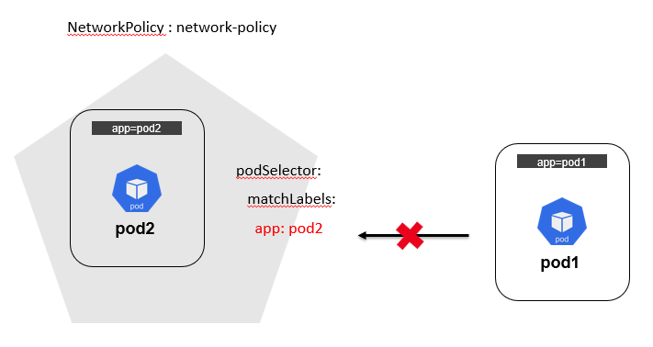

kubectl run pod1 --image nginx:latest -l app=pod1

kubectl run pod2 --image nginx:latest -l app=pod2

apiVersion: networking.k8s.io/v1
kind: NetworkPolicy
metadata:
name: network-policy
namespace: default
spec:
podSelector:
matchLabels:
app: pod2
policyTypes:
- Ingress
- Egress

Il existe deux types de Network policies, ingress et egress.
Pour autoriser le pod1 de se connecter au pod2, il est nécessaire d’activer le ingress
apiVersion: networking.k8s.io/v1
kind: NetworkPolicy
metadata:
name: mynetworkpolicy
spec:
podSelector:
matchLabels:
net: pod2
policyTypes:
- Ingress
- Egress
ingress:
- from:
- podSelector:
matchLabels:
net: pod1

Pour que pod2 communique avec pod1, il suffit d’ajouter egress
egress:
- to:
- podSelector:
matchLabels:
net: pod1

Example CKAD :
seuls les Pods frontend peuvent accéder aux Pods backend sur le port 8080.
Un Pod Networkpolicy Un pod

- Ingress
Pour appliquer ingress sur Kubernets, il est nécessaire d’avoir un Ingress controller qui sert à appliquer vos ingress :

L’ingress peux publier des service.
Un déploiement :
apiVersion: apps/v1
kind: Deployment
metadata:
name: webapp-video
namespace: abdo
spec:
replicas: 1
selector:
matchLabels:
app: webapp-video
template:
metadata:
labels:
app: webapp-video
spec:
containers:
- name: simple-webapp
image: kodekloud/ecommerce:video
ports:
- containerPort: 8080

Un service :
apiVersion: v1
kind: Service
metadata:
name: video-service
namespace: abdo
spec:
selector:
app: webapp-video
ports:
- port: 8080
targetPort: 8080
type: ClusterIP

controlplane ~ ➜ kubectl get service --namespace=abdo
NAME TYPE CLUSTER-IP EXTERNAL-IP PORT(S) AGE
video-service ClusterIP 172.20.52.142 <none> 8080/TCP 13

controlplane ~ ➜ curl http://172.20.52.142:8080
<!doctype html>
<title>Hello from Flask</title>
<body style="background: #30336b;">

<div style="color: #e4e4e4;
text-align: center;
height: 90px;
vertical-align: middle;">
<img src="https://res.cloudinary.com/cloudusthad/image/upload/v1547052431/video.jpg">

</div>

</body>

apiVersion: networking.k8s.io/v1
kind: Ingress
metadata:
name: ingress-wear-watch
namespace: abdo
annotations:
nginx.ingress.kubernetes.io/rewrite-target: /
nginx.ingress.kubernetes.io/ssl-redirect: "false"
spec:
rules:
- http:
paths:
- path: /watch
pathType: Prefix
backend:
service:
name: video-service
port:
number: 8080

Les vérifications :
- Vérifier que le déploiement est activé.
controlplane ~ ➜ kubectl get deployments.apps --namespace=abdo
NAME READY UP-TO-DATE AVAILABLE AGE
webapp-video 1/1 1 1 6m59s

Ou :

controlplane ~ ➜ kubectl get endpoints --namespace=abdo
Warning: v1 Endpoints is deprecated in v1.33+; use discovery.k8s.io/v1 EndpointSlice
NAME ENDPOINTS AGE
video-service 172.17.0.10:8080,172.17.0.11:8080,172.17.0.12:8080 52m

Vérifier que le service est publié :
Vérifier l’IP du service
curler sur le IP+ Port

controlplane ~ ➜ kubectl get service --namespace=abdo
NAME TYPE CLUSTER-IP EXTERNAL-IP PORT(S) AGE
video-service ClusterIP 172.20.52.142 <none> 8080/TCP 13

controlplane ~ ➜ curl http://172.20.52.142:8080
<!doctype html>
<title>Hello from Flask</title>
<body style="background: #30336b;">

<div style="color: #e4e4e4;
text-align: center;
height: 90px;
vertical-align: middle;">
<img src="https://res.cloudinary.com/cloudusthad/image/upload/v1547052431/video.jpg">

</div>

</body>

Vérifier ingress :
controlplane ~ ➜ kubectl get ingress --namespace=abdo
NAME CLASS HOSTS ADDRESS PORTS AGE
ingress-wear-watch <none> * 172.20.36.55 80 38m

Curler vers l’URL
controlplane ~ ➜ curl http://172.20.36.55/watch
<!doctype html>
<title>Hello from Flask</title>
<body style="background: #30336b;">

<div style="color: #e4e4e4;
text-align: center;
height: 90px;
vertical-align: middle;">
<img src="https://res.cloudinary.com/cloudusthad/image/upload/v1547052431/video.jpg">

</div>

</body>

Exemple

kubectl run nginx1 --image=nginx | apiVersion: networking.k8s.io/v1  kind: NetworkPolicy  metadata:  name: default-deny  namespace: default  spec:  podSelector: {}  policyTypes:  - Ingress | kubectl run nginx2 --image=nginx

kubectl run nginx1 --image=nginx --labels=app=nginx | apiVersion: networking.k8s.io/v1  kind: NetworkPolicy  metadata:  name: allow-nginx-to-nginx  spec:  podSelector:  matchLabels:  app: nginx  policyTypes:  - Ingress  ingress:  - from:  - podSelector:  matchLabels:  app: nginx | kubectl run nginx2 --image=nginx --labels=app=nginx

kubectl run nginx1 --image=nginx --labels=app=nginx1 | apiVersion: networking.k8s.io/v1  kind: NetworkPolicy  metadata:  name: allow-nginx1-nginx2  spec:  podSelector:  matchLabels:  app: nginx1  policyTypes:  - Ingress  ingress:  - from:  - podSelector:  matchLabels:  app: nginx2 | kubectl run nginx2 --image=nginx --labels=app=nginx2

- Volumes:

Sur se manifest:
Nous créeons un Pod.
crée un volume nommé : nginx-volume
Monter ce volume sur : nginx
Le dossier : /usr/share/nginx/html sera monté sur le POD
Tu peux crée un autre dossier comme : /abdo
NB : La taille ici n’est pas spécifié

apiVersion: v1
kind: Pod
metadata:
name: nginx-pod
labels:
app: nginx
spec:
containers:
- name: nginx
image: nginx:latest
ports:
- containerPort: 80
volumeMounts:
- name: nginx-volume
mountPath: /usr/share/nginx/html
volumes:
- name: nginx-volume
emptyDir: {}

apiVersion: v1
kind: Pod
metadata:
name: webapp
spec:
containers:
- name: event-simulator
image: kodekloud/event-simulator
env:
- name: LOG_HANDLERS
value: file
volumeMounts:
- mountPath: /log
name: log-volume

volumes:
- name: log-volume
hostPath:
path: /var/log/webapp
type: Directory

[Persistent Volume]
# Définition du PersistentVolume
apiVersion: v1
kind: PersistentVolume
metadata:
name: pv-exemple
spec:
capacity:
storage: 1Gi
accessModes:
- ReadWriteOnce
hostPath:
path: /mnt/data

---
# Définition du PersistentVolumeClaim
apiVersion: v1
kind: PersistentVolumeClaim
metadata:
name: pvc-exemple
spec:
accessModes:
- ReadWriteOnce
resources:
requests:
storage: 1Gi

---
# Définition du Pod qui utilise le PVC
apiVersion: v1
kind: Pod
metadata:
name: pod-exemple
spec:
containers:
- name: conteneur-exemple
image: nginx
volumeMounts:
- mountPath: "/usr/share/nginx/html"
name: volume-exemple
volumes:
- name: volume-exemple
persistentVolumeClaim:
claimName: pvc-exemple

- Sécurité
Il existe plusieurs types d’authentification pour lancer kubectl : par exemple
Static token file
Certificat
Identity Services

Static token file : non recommandé, permet de déclarer un token sur un fichier csv et l’ajouter sur le fichier de cluster :

Crée un fichier
# token,username,uid,"groups"
1234567890abcdef,myuser,1001,"system:masters"

Déclarer dans le fichier : cat /etc/kubernetes/manifests/kube-apiserver.yaml
- --token-auth-file=/etc/kubernetes/static-tokens.csv

- Kubconfig
Par défaut, le fichier KUBCONFIG est trouvé sur le dossier .kube/kubconfig

Kubconfig file has 3 sections :
Clusters, users, context

La commande ci-dessous permet de voir la config de notre : kubeconfig
controlplane ~ ➜ kubectl config view
apiVersion: v1
clusters:
- cluster:
certificate-authority-data: DATA+OMITTED
server: https://controlplane:6443
name: kubernetes
contexts:
- context:
cluster: kubernetes
user: kubernetes-admin
name: kubernetes-admin@kubernetes
current-context: kubernetes-admin@kubernetes
kind: Config
preferences: {}
users:
- name: kubernetes-admin
user:
client-certificate-data: DATA+OMITTED
client-key-data: DATA+OMITTED

Pour utiliser ce context
kubectl config use-context prod-user@production

- API

- Autorisation:
Il existe 4 type :
Node
ABAC
RBAC
Webhook
controlplane ~ ➜ kubectl describe pod kube-apiserver-controlplane -n kube-system | grep auth
--authorization-mode=Node,RBAC

Tester exécution d’une commande via un autre utilisateurs:
kubectl get pods --as dev-user

- RBAC:
Pour crée un RBAC, nous devons crée un Rôle, nous spécifions : le type d’objet + les autorisations
kind: Role
apiVersion: rbac.authorization.k8s.io/v1
metadata:
namespace: default
name: developer
rules:
- apiGroups: [""]
resources: ["pods"]
verbs: ["list", "create","delete"]

Par la suite, nous crée un RoleBinding :
kind: RoleBinding
apiVersion: rbac.authorization.k8s.io/v1
metadata:
name: dev-user-binding
subjects:
- kind: User
name: dev-user
apiGroup: rbac.authorization.k8s.io
roleRef:
kind: Role
name: developer
apiGroup: rbac.authorization.k8s.io

- Cluster ROLE + Cluster Role binding:
Simmilaire au RBAC, mais dédié pour les nodes
La notion de namespace n’existe pas

- Admission contrôle

- Validating and Mutating admission Controllers

- API Version

- API DEPRECATION

- CRD

- Costum Controller

- HELM

Pour chercher les helm chart d’une application
Sur les hub, Artifact Hub ou
helm search hub wordpress

Ajouter un repot :

Afficher les repot
helm repo list

Installer helm charte de drupal :
helm install bravo bitnami/drupal

helm uninstall bravo
release "bravo" uninstalled

helm pull --untar bitnami/apache

Install
helm install mywebapp ./apache

ontrolplane ~ ✖ helm list
NAME NAMESPACE REVISION UPDATED STATUS CHART APP VERSION
mywebapp default 1 2026-03-03 11:30:58.089369696 +0000 UTC deployed apache-11.3.2 2.4.63

- Kustomize
L’objectif de kustomize est de mettre à jour la config de plusieurs Workload sur kubernetes en une seul fois :
Le premier exercice est de charger le ficher deployment. yaml.
- Dans votre projet k8s , crée le dossier base .
- Crée le fichier deployment.yaml
- Crée le fichier kustomization.yaml , et déclarre le fichier deployment
- Depuis le dossier k8s , génerer le nouveau yaml
controlplane ~/k8s ➜ kustomize build base
apiVersion: apps/v1
kind: Deployment
metadata:
name: my-app
spec:
replicas: 1
selector:
matchLabels:
app: my-app
template:
metadata:
labels:
app: my-app
spec:
containers:
- image: nginx:latest
name: my-app

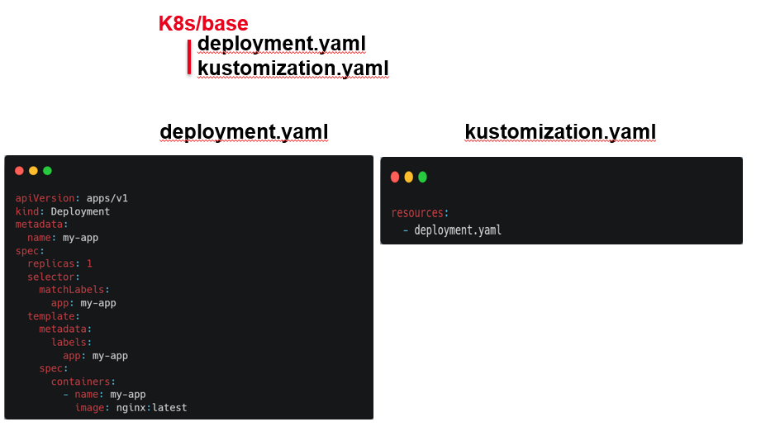
Ajouter un label supplémentaire :
resources:
- deployment.yaml

commonLabels:
feature: api

Un namespace
Namespace :debugging

NamePrefix et suffix
namePrefix : KodeKloud-

nameSuffix : -web

Je dois avoir deux dossiers :
Base + overlays

Architecture
- Api
  - App.yaml
  - Api-service
  - Kustomization
- db
  - App.yaml
  - Api-service
  - Kustomization
- Kustomization.yaml

Les autres customisations :

commonAnnotations :
logging :

commonAnnotations :
logging : verbos

Images :
- name : mongo
newName : postgres
newTag: “4.2”

Command :
Kustomize build k8s

Il existe deux options, soit d’appliquer la recommandation sur la racine soit sur les sous dossiers.

Patches, veux dire modifier les valeurs :
patches:
- target:
kind: Deployment
name: api-deployment
patch: |-
- op: replace
path: /spec/template/spec/containers/0/image
value: caddy

Component Permet de d’appliquer des fonctionalité pour des

- LABS:
- Crée un Pod + port forwarding
Crée un Pod est whoami avec le port forwarding.
kubectl run whoami --image=containous/whoami --dry-run=client -o yaml > whoami.yaml

kubectl port-forward whoami 8889:80

- Wordpress
apiVersion: v1
kind: Pod
metadata:
labels:
run: wp
name: wp
spec:
containers:
- image: wordpress:4.9-apache
name: wordpress
env:
- name: WORDPRESS_DB_PASSWORD
value: mysqlpwd
- name: WORDPRESS_DB_HOST
value: 127.0.0.1

- image: mysql:5.7
name: mysql
env:
- name: MYSQL_ROOT_PASSWORD
value: mysqlpwd

- Probes

apiVersion: v1
kind: Pod
metadata:
creationTimestamp: null
labels:
run: podinfo
name: podinfo
spec:
containers:
- image: stefanprodan/podinfo
name: podinfo
livenessProbe:
tcpSocket:
port: 9898
initialDelaySeconds: 30
periodSeconds: 10
readinessProbe:
httpGet:
path: /readyz
port: 9898
initialDelaySeconds: 30
periodSeconds: 5

- Scheduling

LAB

Ultimate Certified Kubernetes Application Developer (CKAD) Mock Exam Series | KodeKloud

Certified Kubernetes Application Developer (CKAD) | KodeKloud:
Lab: Lightning Lab – 1:
Moi | La solution
apiVersion: v1  kind: PersistentVolume  metadata:  name: log-volume  spec:  storageClassName: manual  accessModes:  - ReadWriteMany  capacity:  storage: 1Gi  hostPath:  path: "/opt/volume/nginx"  apiVersion: v1  kind: PersistentVolumeClaim  metadata:  name: log-claim  spec:  storageClassName: manual  accessModes:  - ReadWriteMany  resources:  requests:  storage: 200Mi  apiVersion: v1  kind: Pod  metadata:  labels:  run: logger  name: logger  spec:  containers:  - image: nginx:alpine  name: logger  volumeMounts:  - mountPath: "/var/www/nginx"  name: log-claim  volumes:  - name: log-claim  persistentVolumeClaim:  claimName: log-claim | apiVersion: v1  kind: PersistentVolume  metadata:  name: log-volume  spec:  capacity:  storage: 1Gi  accessModes:  - ReadWriteMany  storageClassName: manual  hostPath:  path: /opt/volume/nginx  apiVersion: v1  kind: PersistentVolumeClaim  metadata:  name: log-claim  spec:  accessModes:  - ReadWriteMany  resources:  requests:  storage: 200Mi  storageClassName: manual  apiVersion: v1  kind: Pod  metadata:  labels:  run: logger  name: logger  spec:  containers:  - image: nginx:alpine  name: logger  volumeMounts:  - name: log  mountPath: /var/www/nginx  volumes:  - name: log  persistentVolumeClaim:  claimName: log-claim
apiVersion: networking.k8s.io/v1  kind: NetworkPolicy  metadata:  name: my  namespace: default  spec:  podSelector:  matchLabels:  run: secure-pod  policyTypes:  - Ingress  ingress:  - from:  - podSelector:  matchLabels:  name: webapp-color | apiVersion: networking.k8s.io/v1  kind: NetworkPolicy  metadata:  name: test-network-policy  namespace: default  spec:  podSelector:  matchLabels:  run: secure-pod  policyTypes:  - Ingress  ingress:  - from:  - podSelector:  matchLabels:  name: webapp-color  ports:  - protocol: TCP  port: 80
apiVersion: v1  kind: Pod  metadata:  labels:  run: time-check  name: time-check  namespace: dvl1987  spec:  containers:  - image: busybox  name: time-check  command: ["/bin/sh", "-c", "while true; do date; sleep $TIME_FREQ; done", ">","/opt/time/time-check.log"]  env:  - name: TIME_FREQ  valueFrom:  configMapKeyRef:  name: time-config  key: TIME_FREQ # The key to fetch.  volumeMounts:  - mountPath: /opt/time  name: cache-volume  volumes:  - name: cache-volume  emptyDir: { } | apiVersion: v1  kind: Pod  metadata:  labels:  run: time-check  name: time-check  namespace: dvl1987  spec:  containers:  - image: busybox  name: time-check  env:  - name: TIME_FREQ  valueFrom:  configMapKeyRef:  name: time-config  key: TIME_FREQ  command:  - "/bin/sh"  - "-c"  - "while true; do date; sleep $TIME_FREQ;done > /opt/time/time-check.log"  volumeMounts:  - mountPath: /opt/time  name: log-volume  volumes:  - name: log-volume  emptyDir: {}
apiVersion: apps/v1  kind: Deployment  metadata:  labels:  app: redis  name: redis  spec:  replicas: 1  selector:  matchLabels:  app: redis  template:  metadata:  labels:  app: redis  spec:  volumes:  - name: data  - name: redis-config  containers:  - image: redis:alpine  name: redis  ports:  - containerPort: 80  resources:  requests:  cpu: "200m"  volumeMounts:  - name: data  mountPath: /redis-master-data  - name: redis-config  mountPath: /redis-master | apiVersion: apps/v1  kind: Deployment  metadata:  labels:  app: redis  name: redis  spec:  selector:  matchLabels:  app: redis  template:  metadata:  labels:  app: redis  spec:  volumes:  - name: data  emptyDir: {}  - name: redis-config  configMap:  name: redis-config  containers:  - image: redis:alpine  name: redis  volumeMounts:  - mountPath: /redis-master-data  name: data  - mountPath: /redis-master  name: redis-config  ports:  - containerPort: 6379  resources:  requests:  cpu: "0.2"

- Rest à faire:
- Lightning Lab : Done
- Lightning Lab : Done
- Mock Exam 1 DONE
- Mock Exam 2 Done
- Passer le test blanc 1
- Passer le test blanc 2

- Exam CKAD

Secret :Done
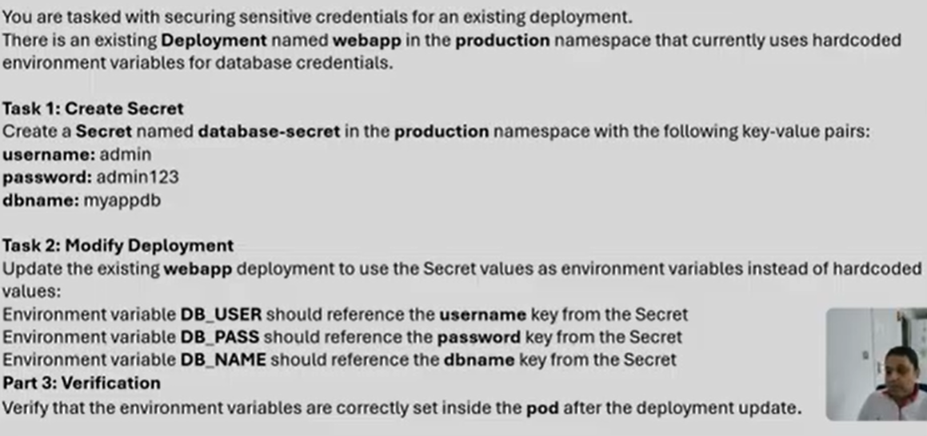

Docker:
Builder une image avec tag :
docker build -t nginx2:1.2 .

Démarrer un container
docker run -d --name mynginx nginx2:1.2

Push une image dans un repos :
docker push bobimage:1.0.1

Sauvegarder une image :
docker save busybox > bosybox.v2.tar

Pod:
Cree un pod + crée un environnement + donner un labbel
# create pod
k run my-pod --image=nginx:latest --port=80
# set environment variable
k set env po my-pod KEY1=VALUE2
# tag pod
k tag po my-pod app=backend
# expose pod
k expose po my-pod --name=my-service --port=80

CronJobs

Voir Section Job + Cronjob

